УТВЕРЖДЕНО
постановлением Совета Министров
Луганской Народной Республики
от «31» июля 2018 года № 461/18

Описание форменной одежды, знаков различия по специальным званиям, нарукавных знаков, эмблем, кокард, пуговиц лиц начальствующего состава финансовой полиции Государственного комитета налогов и сборов Луганской Народной Республики

1. Общие положения

1.1. Форменной одеждой является унифицированный по комплексу существенных внешних признаков комплект предметов одежды и обуви (обмундирование).
К существенным признакам форменной одежды относятся:
совокупность конструкции, цвета обмундирования и различительных элементов установленных цветов (канты, лампасы, околыши фуражек и просветы на погонах);
фурнитура установленных образцов;
погоны установленных видов (образцов).
1.2. Погонами являются специальные элементы одежды, предназначенные для размещения знаков различия по специальным званиям.
1.3. Форменная одежда подразделяется на:
парадную;
повседневную;
специальную.
1.4. Форменная одежда разделяется на летнюю и зимнюю форму.
1.5. Лицам начальствующего состава, выполняющим особые служебно-боевые задачи, разрешается использование специального обмундирования маскирующих расцветок.

2. Форма одежды лиц начальствующего состава

2.1. Парадная форма одежды для мужчин:
2.1.1. Летняя парадная форма одежды:
фуражка шерстяная выходная стального цвета (для лиц высшего начальствующего состава);
фуражка шерстяная темно-синего цвета;
китель шерстяной выходной стального цвета (для лиц высшего начальствующего состава);
китель шерстяной темно-синего цвета;
брюки шерстяные (брюки шерстяные облегченные) темно-синего цвета;
рубашка белого цвета;
галстук черного цвета;
закрепка для галстука металлическая золотистого цвета;
ремень брючный черного цвета из натуральной кожи (или из другого материала);
туфли черного цвета из натуральной кожи или синтетического материала;
носки черного цвета;
перчатки выходные трикотажные белого цвета (для лиц высшего начальствующего состава).

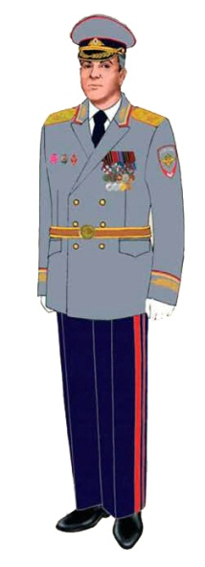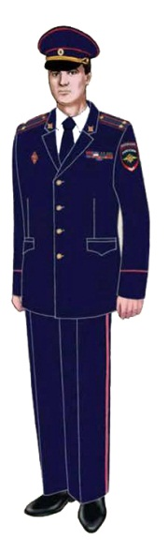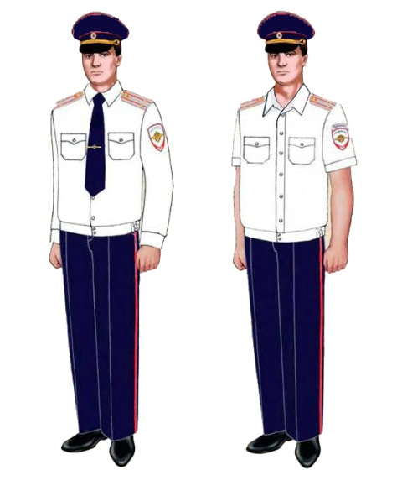

2.1.2. Зимняя парадная форма одежды:
шапка-ушанка меховая из овчины темно-синего цвета;
шапка-ушанка из каракуля (для лиц высшего начальствующего состава и полковников);
пальто шерстяное темно-синего цвета;
куртка демисезонная кожаная черного цвета (для лиц высшего начальствующего состава и полковников);
воротник съемный из каракуля серого цвета (для лиц высшего начальствующего состава и полковников);
воротник съемный из овчины темно-синего цвета;
полусапоги зимние (демисезонные) черного цвета;
кашне выходное трикотажное из полушерстяной пряжи белого цвета с бахромой по коротким сторонам;
китель шерстяной выходной стального цвета (для лиц высшего начальствующего состава);
китель шерстяной темно-синего цвета;
брюки шерстяные (брюки шерстяные облегченные) темно-синего цвета;
рубашка белого цвета;
галстук черного цвета;
закрепка для галстука металлическая золотистого цвета
ремень брючный черного цвета из натуральной кожи (или из другого материала);
носки черного цвета;
перчатки кожаные на подкладке или шерстяные черного цвета.

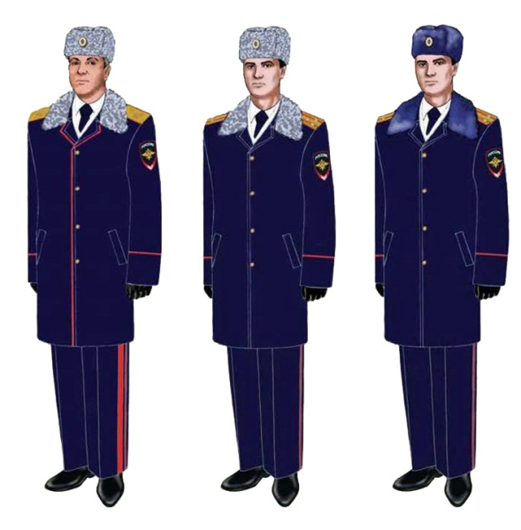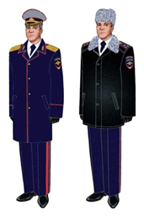
2.2. Повседневная форма одежды для мужчин:
2.2.1. Летняя повседневная форма одежды:
фуражка шерстяная темно-синего цвета;
китель шерстяной темно-синего цвета;
брюки шерстяные (брюки шерстяные облегченные) темно-синего цвета;
рубашка серо-голубого цвета;
галстук черного цвета;
закрепка для галстука металлическая золотистого цвета;
ремень брючный черного цвета из натуральной кожи (или из другого материала);
туфли черного цвета из натуральной кожи или синтетического материала;
носки черного цвета.

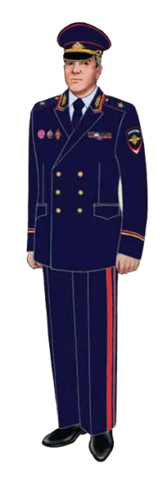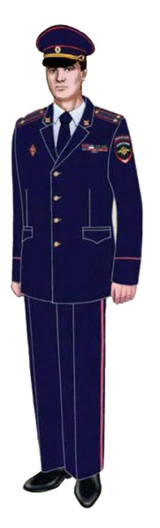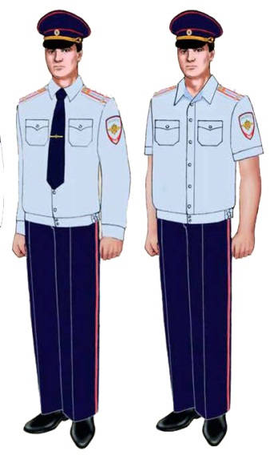

2.2.2. Зимняя повседневная форма одежды:
шапка-ушанка меховая из овчины темно-синего цвета;
шапка-ушанка из каракуля (для лиц высшего начальствующего состава и полковников);
пальто шерстяное темно-синего цвета;
куртка демисезонная кожаная черного цвета (для лиц высшего начальствующего состава и полковников);
воротник съемный из каракуля серого цвета (для лиц высшего начальствующего состава и полковников);
воротник съемный из овчины темно - синего цвета;
полусапоги зимние (демисезонные) черного цвета;
кашне трикотажное из полушерстяной пряжи темно-синего цвета, с бахромой по коротким сторонам;
китель шерстяной темно-синего цвета;
брюки шерстяные (брюки шерстяные облегченные) темно-синего цвета;
рубашка серо-голубого цвета;
галстук черного цвета;
закрепка для галстука металлическая золотистого цвета;
ремень брючный черного цвета из натуральной кожи (или из другого материала);
носки черного цвета;
перчатки кожаные на подкладке или шерстяные черного цвета.

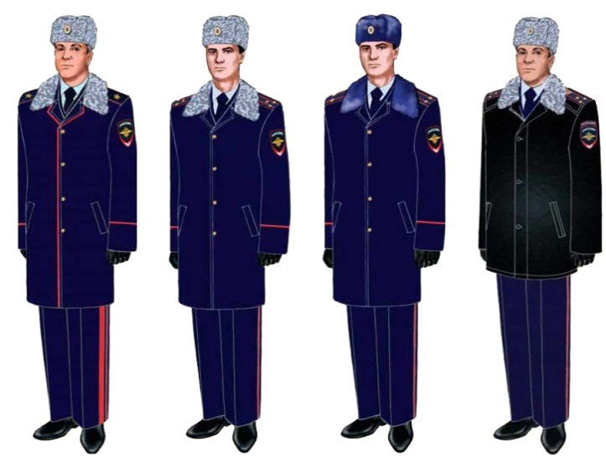

2.3. Парадная форма одежды для женщин:
2.3.1. Летняя парадная форма одежды:
шляпа (берет) фетровая темно-синего цвета;
юбка шерстяная темно-синего цвета
китель шерстяной темно-синего цвета;
блуза белого цвета;
галстук (галстук – бант) черного цвета;
туфли черного цвета из натуральной кожи или синтетического материала;
колготки телесного (черного) цвета;
закрепка для галстука или заколка для галстука-банта металлическая золотистого цвета.
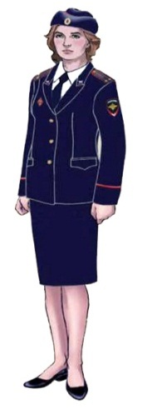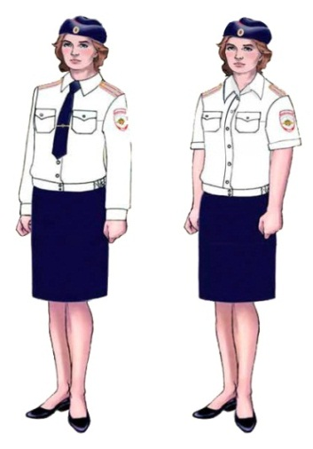
2.3.2. Зимняя парадная форма одежды:
шапка меховая из овчины темно-синего цвета;
шапка из каракуля (для полковников);
блуза белого цвета;
китель шерстяной темно-синего цвета;
юбка шерстяная темно-синего цвета;
галстук (галстук - бант) черного цвета;
закрепка для галстука или заколка для галстука-банта металлическая золотистого цвета;
пальто шерстяное темно-синего цвета;
воротник съемный из каракуля серого цвета (для полковников);
воротник съемный из овчины темно-синего цвета ;
перчатки кожаные на подкладке или шерстяные черного цвета;
сапоги зимние на меху черного цвета или сапоги демисезонные черного цвета;
кашне выходное трикотажное из полушерстяной пряжи белого цвета с бахромой по коротким сторонам;
колготки телесного (черного) цвета.

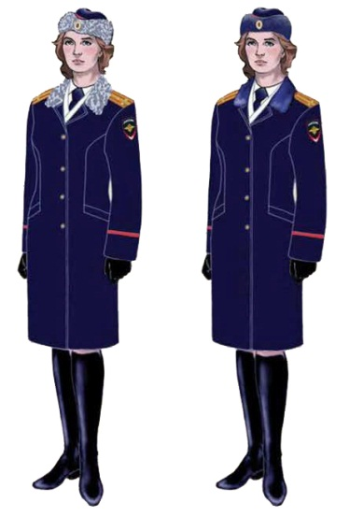

2.4. Повседневная форма одежды для женщин:
2.4.1. Летняя повседневная форма одежды:
шляпа (берет) фетровая темно-синего цвета;
юбка шерстяная темно-синего цвета
китель шерстяной темно-синего цвета;
блуза серо - голубого цвета;
галстук (галстук - бант) черного цвета;
туфли черного цвета из натуральной кожи или синтетического материала;
колготки телесного (черного) цвета;
закрепка для галстука или заколка для галстука-банта металлическая золотистого цвета.

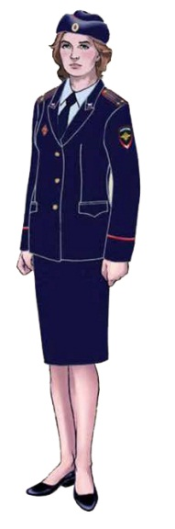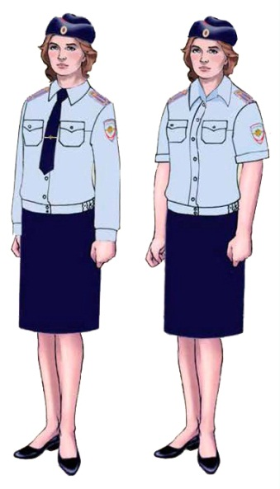

2.4.2. Зимняя повседневная форма одежды:
шапка меховая из овчины темно-синего цвета;
шапка из каракуля (для полковников);
блуза серо - голубого цвета;
китель шерстяной темно-синего цвета;
юбка шерстяная темно-синего цвета;
галстук (галстук - бант) черного цвета;
закрепка для галстука или заколка для галстука-банта металлическая золотистого цвета;
пальто шерстяное темно-синего цвета;
воротник съемный из каракуля серого цвета (для полковников);
воротник съемный из овчины темно - синего цвета ;
перчатки кожаные на подкладке или шерстяные черного цвета;
сапоги зимние на меху черного цвета или сапоги демисезонные черного цвета;
кашне трикотажное из полушерстяной пряжи темно-синего цвета с бахромой по коротким сторонам;
колготки телесного (черного) цвета.
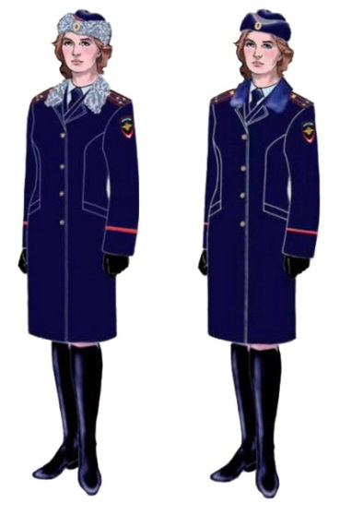
2.5. Специальная форма одежды для лиц начальствующего состава (кроме оперативного отдела быстрого реагирования):
костюм летний (демисезонный) из смесовой хлопчатобумажной армированной ткани (рип-стоп) цвета хаки;
кепи летнее (демисезонное) цвета хаки
шапка шерстяная демисезонная (зимняя) цвета хаки;
футболка трикотажная цвета хаки;
костюм зимний камуфлированный;
ремень текстильный цвета хаки;
носки черного цвета;
ботинки с высокими берцами черного цвета или цвета хаки;
ботинки с высокими берцами зимние черного цвета или цвета хаки.

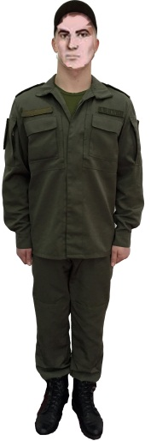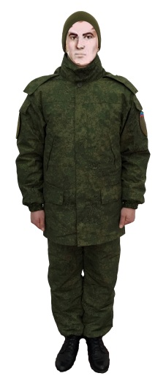

2.6. Специальная форма одежды для лиц начальствующего состава оперативного отдела быстрого реагирования:
костюм летний (демисезонный) из смесовой хлопчатобумажной армированной ткани рип-стоп) черного цвета;
кепи летнее (демисезонное) черного цвета
шапка шерстяная демисезонная (зимняя) черного цвета;
ботинки с высокими берцами черного цвета;
ботинки с высокими берцами зимние черного цвета;
футболка трикотажная черного цвета;
костюм зимний черного цвета;
ремень черного цвета из натуральной кожи (или из другого материала);
носки черного цвета.

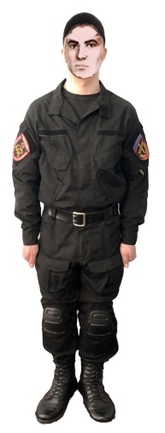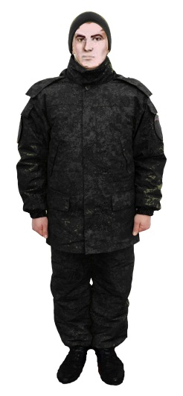

3. Описание предметов форменной одежда лиц начальствующего состава

Шапка-ушанка меховая из овчины темно-синего цвета, на стеганой подкладке, состоит из четырехклинного колпака из сукна темно-синего цвета, козырька и наушников с назатыльником. Лицевые детали козырька, наушников и назатыльников изготовлены из меха темно-синего цвета (для старшего, среднего, младшего начальствующего состава). В козырьке верхний дугообразный край. Концы наушников завязываются тесьмой. По центру козырька располагается кокарда.
Шапка-ушанка из каракуля, на стеганой подкладке, состоит из четырехклинного колпака из фетра темно-синего цвета, лицевые детали козырька и наушников с назатыльником из натурального каракуля серого цвета (для лиц высшего начальствующего состава и полковников). Концы наушников завязываются тесьмой. По центру козырька располагается кокарда.
Фуражка шерстяная выходная стального цвета, на подкладке, состоит из донышка овальной формы, четырех стенок стального цвета, околыша темно-синего цвета, налобника и козырька. Фуражка имеет два канта красного цвета: один втачан в шов соединения донышка и стенок, второй – в шов соединения стенок с околышем. На околыше проходит строчка параллельно краю. Козырек черного цвета. По нижнему краю козырька расположено шитье золотистого цвета (5% золочения) в виде двух лавровых ветвей и шитье золотистого цвета в виде двойного канта по нижнему краю козырька (рис. 1). Над козырьком, по околышу, на две установленные форменные пуговицы золотистого цвета диаметром 14 мм пристегивается плетеный (филигранный) шнур золотистого цвета (для лиц высшего начальствующего состава – 5% золочения). По центру околыша располагается кокарда. Кокарда находится в обрамлении шитья золотистого цвета (5% золочения) в виде венка из лавровых листьев, перевязанного внизу лентой (рис. 2).
Фуражка шерстяная темно-синего цвета, на подкладке, состоит из донышка овальной формы, четырех стенок темно-синего цвета, околыша темно-синего цвета, налобника и козырька. Фуражка имеет два канта красного цвета: один втачан в шов соединения донышка и стенок, второй – в шов соединения стенок с околышем. На околыше проходит строчка параллельно краю. Козырек черного цвета. Для лиц высшего начальствующего состава на козырьке расположено шитье золотистого цвета (5% золочения) в виде двойного канта (рис. 3). Над козырьком, по околышу, на две установленные форменные пуговицы золотистого цвета диаметром 14 мм пристегивается плетеный (филигранный) шнур золотистого цвета (для лиц высшего начальствующего состава – 5% золочения). По центру околыша находится кокарда. Для лиц высшего начальствующего состава кокарда располагается в обрамлении шитья золотистого цвета (5% золочения) в виде венка из лавровых листьев, перевязанного внизу лентой (рис. 2).
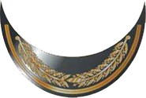

Рис. 1. Шитье на козырьке фуражки Рис. 2
стального цвета
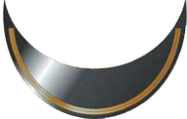

Рис. 3. Шитье на козырьке фуражки
темно-синего цвета

Шляпа (берет) фетровая темно-синего цвета овальной рельефной формы с небольшим углублением донышка состоит из фетрового колпака и стенок. Кант красный. Спереди, по центру стенки, располагается кокарда.
Китель шерстяной выходной стального цвета (для лиц высшего начальствующего состава), двубортный, полуприлегающего силуэта, с отрезным бочком, на подкладке, имеет центральную бортовую застежку на
три форменные пуговицы золотистого цвета диаметром 22 мм, отложной воротник и лацканы. Полочки с отрезными боковыми частями, передними вытачками, с боковыми прорезными карманами с двумя обтачками и фигурными клапанами. Спинка посередине со швом, заканчивающимся шлицей. Подкладка с нагрудными прорезными карманами с листочками. Рукава втачные, прямые, двухшовные, с обшлагами с кантами из сукна красного цвета. На внешней стороне рукавов – нарукавные знаки. По краю воротника и обшлагов рукавов расположен кант красного и золотистого цвета (5% золочения) и шитье золотистого цвета (из канители 5% золочения) в виде лавровых веток (рис. 4).
Китель шерстяной темно-синего цвета полуприлегающего силуэта (для лиц высшего начальствующего состава – двубортный), с отрезным бочком, на подкладке, имеет центральную бортовую застежку на три (для лиц высшего начальствующего состава) или четыре форменные пуговицы золотистого цвета диаметром 22 мм, отложной воротник и лацканы. Полочки с отрезными боковыми частями, передними вытачками, с боковыми прорезными карманами с двумя обтачками и фигурными клапанами. Спинка посередине со швом, заканчивающимся шлицей. Подкладка с нагрудными прорезными карманами с листочками. Рукава втачные, прямые, двухшовные, с обшлагами с кантами из сукна красного цвета. На внешней стороне рукавов – нарукавные знаки. Для лиц высшего начальствующего состава по краю воротника и обшлагов рукавов расположен кант красного и золотистого цвета (5% золочения), на воротнике – шитье золотистого цвета (из канители 5% золочения) в виде лавровых веток (рис. 5).
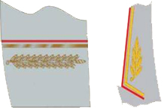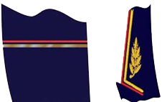

Рис. 4. Шитье на кителе стального Рис. 5. Шитье на кителе темно-синего
цвета цвета

Китель шерстяной темно-синего цвета (для лиц старшего, среднего, младшего начальствующего состава) выполненный из смесовой полушерстяной ткани темно-синего цвета полуприлегающего силуэта, горловина открытая, воротник пиджачного типа с лацканами. Застежка центрально бортовая на 4 петли-пуговицы форменного образца золотистого цвета. Нижний край борта прямой. Полочки с отрезными боковыми частями и талиевыми вытачками, а также прорезными карманами в «рамку» с клапаном. Спинка со средним швом, заканчивающимся шлицей и отрезными боковыми частями от линии проймы. Рукава втачные, двухшовные с обшлагами. По верхнему краю обшлага расположен красный кант. Оба рукава с нарукавными знаками. На концах воротника закреплены отличительные знаки установленного образца. На участках линии плеча расположены погоны. На подкладке правой полочки - внутренний прорезной карман с листочкой, застегивающийся на навесную петлю и пуговицу.
Брюки шерстяные (брюки шерстяные облегченные) темно синего цвета выполнены из смесовой полушерстяной ткани темно-синего цвета прямого силуэта, с притачным поясом и переходником, застегивающимся на две петли-пуговицы и застежкой по среднему шву передних половин на тесьму - молнию. Передние половины брюк на подкладке. На обеих половинах брюк расположены боковые карманы типа «чешский». Задние половины имеют по одной вытачке. На правой задней половине – прорезной карман «в рамку» с клапаном, застегивающийся на сквозную петлю и пуговицу. На поясе расположены шлевки для ремня. Параллельно линии бокового шва расположен кант или кант с 2 лампасами красного цвета (для лиц высшего начальствующего состава).
Пальто шерстяное темно-синего цвета имеет полуприлегающий силуэт, центральную бортовую застежку на четыре пуговицы, съемный меховой воротник. Полочки с передними вытачками и боковыми прорезными карманами с листочками. Спинка со средним швом, заканчивающимся шлицей. Воротник отложной с отрезной стойкой. Рукава втачные, двухшовные с обшлагами. По обшлагам рукавов, по бортам и воротнику – канты красного цвета, на воротнике – шитье золотистого цвета (5% золочения). Пальто выполнено на подкладке, имеет утепляющую прокладку. На подкладке левой полочки карман. Пуговицы форменные золотистого цвета диаметром 22 мм. По воротнику, лацканам, бортам, листочкам, обшлагам проложена отделочная строчка. Воротник съемный меховой из каракуля серого цвета.
Воротник съемный из каракуля серого цвета (для лиц высшего начальствующего состава и полковников), на отлетной подкладке из ткани верха зимней одежды, крепится к одежде с помощью петель и пуговиц в концах воротника.
Воротник съемный из овчины темно - синего цвета (для лиц старшего, кроме полковников, среднего, младшего начальствующего состава) на отлетной подкладке из ткани верха зимней одежды, крепится к одежде с помощью петель и пуговиц в концах воротника.
Куртка демисезонная кожаная черного цвета, прямого кроя, удлиненная, на подкладке, с отложным воротником, со съемным меховым воротником из каракуля серого цвета с прямой вертикальной вставкой посередине, застегивающейся на петли и пуговицы в цвет, с боковыми косыми прорезными карманами с листочками. Рукава вшивные, прямые. В области плечевых швов в месте пристрачивания рукавов вшиты полухлястики для крепления погон.
Рубашка белого или серо-голубого цвета с длинными рукавами, с отложным воротником на стойке, с застежками до низа на обметанные петли и пуговицы в цвет ткани, на поясе, боковые части которого стянуты эластичной лентой (возможно без пояса (взаправку). На полочках располагаются нагрудные карманы с фигурными клапанами, застегивающимися на обметанные петли и пуговицы с ушком с цвет ткани. Спинка на кокетке. Рукава вшивные, двухшовные, на манжетах, застегивающихся на обметанную петлю и пуговицу с ушком в цвет ткани. В области плечевых швов - по две шлевки и две обметанные петли для крепления погон. На внешней стороне рукавов - нарукавные знаки.
Рубашка белого или серо-голубого цвета с короткими рукавами, с отложным воротником на стойке, с застежками до низа на обметанные петли и пуговицы в цвет ткани, на поясе, боковые части которого стянуты эластичной лентой (возможно без пояса (взаправку). На полочках расположены нагрудные карманы с фигурными клапанами, застегивающимися на обметанные петли и пуговицы с ушком в цвет ткани. Спинка на кокетке. Рукава вшивные, двухшовные, с манжетами, прошитыми по верхнему краю отделочным швом. В области плечевых швов - по две шлевки и две обметанные петли для крепления погон. На внешней стороне рукава - нарукавные знаки.
Юбка шерстяная темно-синего цвета прямого силуэта, трехшовная, на подкладке, с притачным поясом, застегивающимся на одну петлю-пуговицу.
На переднем и заднем полотнищах юбки расположены по 2 вытачки.
По заднему полотнищу в верхней части расположена застежка на тесьму-молнию, а в нижней ее части – шлица. По линии соединения пояса юбки с подкладкой, в боковых частях расположены навесные петли-вешалки.
Блуза белого или серо-голубого цвета с длинными рукавами, с отложным воротником на стойке, с вытачками, с застежками до низа на обметанные петли и пуговицы в цвет ткани, на поясе, боковые части которого стянуты эластичной лентой (возможно без пояса (взаправку). На полочках расположены нагрудные накладные карманы с фигурными клапанами, застегивающимися на обметанные петли и пуговицы с ушком в цвет ткани. Спинка на кокетке. Рукава вшивные, двухшовные, на манжетах, застегивающихся на обметанную петлю и пуговицу с ушком в цвет ткани. В области плечевых швов – по две шлевки и две обметанные петли для крепления погон. На внешней стороне рукава – нарукавные знаки.
Блуза белого или серо-голубого цвета с короткими рукавами, с отложным воротником на стойке, с вытачками, с застежками до низа на обметанные петли и пуговицы в цвет ткани, на поясе, боковые части которого стянуты эластичной лентой (возможно без пояса (взаправку). Полочки с двумя нагрудными накладными карманами с фигурными клапанами, застегивающимися на обметанные петли и пуговицы с ушком в цвет ткани. Спинка на кокетке. Рукава вшивные, двухшовные, с манжетами, прошитыми по верхнему краю отделочным швом. В области плечевых швов - по две шлевки и две обметанные петли для крепления погон. На внешней стороне рукава – нарукавные знаки.
Футболка трикотажная черного цвета или цвета хаки, рукава вшивные короткие, пройма углубленная, низ подшитый, с воротником-резинкой из трикотажного полотна.
Галстук черного цвета состоит из основной детали, узла и шейки. Широкий конец основной детали заканчивается углом. Шейка изготовлена из основной ткани и тесьмы эластичной. Фурнитура для застегивания галстука металлическая.
Галстук-бант черного цвета состоит из основной детали – банта в виде наложенных друг на друга полосок, расходящихся вниз под углом 45 градусов, и шейки. Шейка изготовлена из основной ткани и тесьмы эластичной. Фурнитура для застегивания галстука металлическая.
Закрепка для галстука металлическая золотистого цвета представляет собой изогнутую пластинку. Тыльная сторона закрепки имеет изгиб, обеспечивающий прилегание галстука к рубашке.
Заколка для галстука-банта золотистого цвета представляет собой выпуклый многогранник с круглым основанием диаметром 15 мм. На оборотной стороне заколки – стержень для крепления заколки на галстуке с помощью зажима.
Туфли черного цвета из натуральной кожи или синтетического материала, имеют жесткий задник и носок. Подошва формованная с каблуком. Крепление подошвы комбинированное.
Полусапоги зимние черного цвета из кожи хромового дубления состоят из передков, берец, формованной подошвы ТЭП с каблуком. С внутренней стороны берец – застежка-молния. Носочная часть жесткая, задник формованный. Полусапоги на подкладке из искусственного меха.
Полусапоги демисезонные черного цвета из кож хромового дубления состоят из передков, берец, формованной подошвы ТЭП с каблуком. С внутренней стороны берец - застежка-молния. Носочная часть жесткая, задник формованный. Полусапоги на подкладке из нетканого материала «ворсин».
Сапоги зимние черного цвета на подкладке из натурального или искусственного меха состоят из передов, голенищ, подошв и каблуков. С внутренней стороны голенищ расположена застежка-молния.
Сапоги демисезонные черного цвета выполнены на подкладке из кожи, ткани или флиса.
Ботинки с высокими берцами (зимние) черного цвета из натуральной кожи или цвета хаки (замш), на шнурках, имеют жесткий задник и носок. Подкладка из ткани или из меха (утепленные). Крепление подошвы комбинированное.
Ремень поясной текстильный цвета хаки, с пряжкой пластмассовой контактной «фастекс» с двойной фиксацией и двумя пластмассовыми шлевками по бокам. Ремень состоит из 2 деталей ременной ленты шириной 48 мм – внутренней и внешней. Ремень регулируется по обхвату талии текстильной застежкой и 2 пластмассовыми шлевками по бокам пряжки. Пряжка пластмассовая «фастекс» шириной 50 мм, черного цвета.
Ремень брючный черного цвета, из натуральной кожи (или другого материала), с одношпеньковой металлической пряжкой, подвижной и неподвижной шлевками. На свободном конце пояса имеются отверстия для шпенька пряжки. Ширина пояса 35 мм.
Ремень поясной черного цвета, из натуральной кожи, шириной 50 мм, с пятистенной пряжкой, двумя шпеньками для застежки и шлевкой. На свободном конце пояса имеются отверстия для шпеньков пряжки.
Костюм летний (демисезонный), выполненный из смесовой хлопчатобумажной армированной ткани (рип-стоп) цвета хаки и черного цвета и состоящий из форменной куртки и брюк. Куртка прямого силуэта, под заправку. Горловина закрытая, воротник- стойка, застегивающийся на переходной хлястик с липучкой . Застежка центрально бортовая, супатная на 7 петель-пуговиц. Верхняя часть куртки усилена дополнительной деталью. В шве соединения усилителя полочки с основной деталью, параллельно линии края борта обработан карман с застежкой на тесьму-молнию. На уровне линии груди расположены объемные накладные карманы с клапаном. Спинка с горизонтальной кокеткой на уровне линии лопаток и двумя рельефными линиями, в которых скрыты динамические складки в верхней их части. Рукава втачные двухшовные с карманами-усилителями ромбовидной формы в локтевой зоне. В верхней части рукава расположены наклонные объемные двойные карманы с клапаном и с застежкой на тесьму - молнию. На карманах – шевроны установленного образца. Низ рукава на манжете, застегивающейся на петлю-пуговицу. На участках линии плеча расположены погоны. Под проймами и в складках спинки расположена вентиляционная сетка. Брюки прямого силуэта, с притачным поясом и переходником, застегивающимся на одну петлю-пуговицу, застежкой по среднему шву передних половин на тесьму - молнию и мягкими складами на линии талии. Передние половины брюк с двумя рядами вытачек на уровне колен справа и слева, задающих дополнительный динамический объем, и карманами-усилителями ромбовидной формы. На обеих половинах брюк расположены боковые карманы типа «чешский». Задние половины имеют по одной вытачке. Функцию карманов выполняют фигурные усилители задних половинок брюк. На поясе расположены двойные универсальные шлевки для ремня. Низ брюк с кулисой под резинку и регулятором объема.
Кепи летнее (демисезонное) из смесовой хлопчатобумажной армированной ткани (рип-стоп) цвета хаки или черного цвета, состоит из круглой головки, бортика и козырька на жесткой прокладке. Головка верха состоит из шести клиньев. Кепи выполнено на подкладке с налобником. По нижнему краю кепи с изнаночной стороны настрочен фигурный бортик, срезы бортика окантованы. В нерабочем положении бортик заправляется внутрь изделия. Козырек обтяжной с жестким формованным вкладышем. В шве обтачивания деталей козырька закреплен кант. Швы соединения верха кепи расстрочены на расстоянии 5 мм от строчки соединения. По низу кепи проложена отделочная строчка. Спереди, по центру кепи, располагается кокарда.
Костюм зимний камуфлированный или черного цвета состоит из куртки (с капюшоном, который прячется в воротнике) и брюк, костюм утеплен отстегивающийся с помощью молнии синтепоновой подкладкой. Куртка с центральной внутренней бортовой застежкой на шесть пуговиц, две верхние петли сквозные. На куртке два накладных, два нагрудных, и два наплечных кармана. Внутренний карман. Все карманы, манжеты и погоны на липучках. На брюках два брючных и набедренных кармана. Брюки имеют притачной пояс с застежкой на 4-5 пуговиц. Внизу боковых швов – разрезы.
Носки трикотажные из шерстяной или хлопчатобумажной пряжи черного цвета.
Перчатки выходные трикотажные белого цвета пятипалые с напульсниками.
Кашне выходное трикотажное из полушерстяной пряжи белого цвета с бахромой по коротким сторонам.
Кашне трикотажное из полушерстяной пряжи темно-синего цвета с бахромой по коротким сторонам.
Перчатки кожаные на подкладке или шерстяные черного цвета пятипалые с напульсниками.
Кокарда – металлическая, цельноштампованная, золотистого цвета, представляет собой выпуклую овальную розетку красного цвета, в центре которой размещен герб Луганской Народной Республики. От ободка до краев кокарда имеет гофрированную поверхность. Крепление – кляммер («усики»). Размер кокарды – 36х28 мм.

Петличная эмблема лиц начальствующего состава представляет собой золотистое (желтое) изображение фигурного, заостренного книзу щита с полем вишневого цвета. В поле щита расположен жезл Кадуцей золотого цвета. Кадуцей состоит из жезла, оплетенного двумя змеями, увившими керикион, слева и справа расположены расправленные трехконечные крылья. Над жезлом расположена восьмиконечная звезда цвета золото. По бокам жезл украшен двумя золотистыми дубовыми ветвями с листьями. Два обнаженных меча остриями вверх скрещены позади щита. Клинки мечей и рукояти – золотистого (желтого) цвета.
На оборотной стороне эмблема имеет приспособление для крепления на форме одежды.
Размер эмблемы 22 x 22 мм.

Пуговица форменная металлическая золотистого цвета представляет собой выгнутый круг диаметром 22 или 14 мм с изображением герба Луганской Народной Республики. На оборотной стороне пуговиц – ушко для крепления их к одежде.



4. Описание знаков различия по специальным званиям (погон), нарукавных знаков лиц начальствующего состава финансовой полиции Государственного комитета налогов и сборов
Луганской Народной Республики

4.1. Погоны

4.1.1. Знаками различия лиц начальствующего состава финансовой полиции Государственного комитета налогов и сборов Луганской Народной Республики (далее – начальствующий состав) являются вышитые и металлические (неметаллические) пятиконечные звезды золотистого (серебристого), зеленого, черного цвета.
Лица начальствующего состава носят прямоугольные погоны:
- с закругленными верхними краями, полем из галуна специального переплетения золотистого цвета (для лиц высшего начальствующего состава – 5-процентного золочения), кантами красного цвета и пуговицей;
- с закругленными верхними краями, полем из галуна специального переплетения темно-синего цвета, кантами красного цвета или без кантов, с пуговицей или без пуговицы;
- с закругленными верхними краями, полем из галуна специального переплетения белого или серо-голубого цвета и пуговицей;
- со съемными муфтами из ткани верха одежды или галуна специального переплетения.

4.1.2. Поле погона младшего начальствующего состава – без просветов, среднего начальствующего состава – с одним просветом красного цвета, старшего начальствующего состава – с двумя просветами красного цвета.
По способу крепления погоны подразделяются на:
- нашивные;
- съемные;
- съемные муфты для погон из ткани одежды.
4.1.3. Знаки различия, размещаемые на погонах:
а) у высшего начальствующего состава – звезды диаметром 22 мм, вышитые из канители 5% золочения, с кантами красного цвета или без;
б) у старшего начальствующего состава – звезды диаметром 20 мм;
в) у среднего начальствующего состава – звезды диаметром 13 мм;
г) у младшего начальствующего состава (прапорщиков) – звезды диаметром 13 мм;
4.1.4. В соответствии с присвоенным специальным званием на погонах размещаются:
- у генерал-полковника финансовой полиции – три вышитые звезды на продольной осевой линии погона;
- у генерал-лейтенанта финансовой полиции – две вышитые звезды на продольной осевой линии погона;
- у генерал-майора финансовой полиции – одна вышитая звезда на продольной осевой линии погона;

- у полковника финансовой полиции – три звезды, из которых две нижние расположены с двух сторон посередине между продольной осевой линией и краем погона, третья звезда – выше первых двух на продольной осевой линии погона;
- у подполковника финансовой полиции – две звезды, расположенные с двух сторон посередине между продольной осевой линией и краем погона;
- у майора финансовой полиции – одна звезда, расположенная на продольной осевой линии погона;

- у капитана финансовой полиции – четыре звезды, из которых две нижние расположены с двух сторон посередине между продольной осевой линией и краем погона, третья и четвертая звезды – выше первых двух на продольной осевой линии погона;
- у старшего лейтенанта финансовой полиции – три звезды, из которых две нижние расположены с двух сторон посередине между продольной осевой линией и краем погона, третья звезда - выше первых двух на продольной осевой линии погона;
- у лейтенанта финансовой полиции – две звезды, расположенные с двух сторон посередине между продольной осевой линией и краем погона;
- у младшего лейтенанта финансовой полиции – одна звезда, расположенная на продольной осевой линии погона;

- у старшего прапорщика финансовой полиции – три звезды, расположенные на продольной осевой линии погона;
- у прапорщика финансовой полиции – две звезды, расположенные на продольной осевой линии погона.

4.1.5. На погонах со съемными муфтами маскировочной расцветки размещаются в соответствии со специальным званием вышитые звезды зеленого или черного цвета.
4.2. Нарукавные знаки

4.2.1. Рисунок нарукавного знака принадлежности
лица начальствующего состава к Государственному
комитету налогов и сборов
Луганской Народной Республики

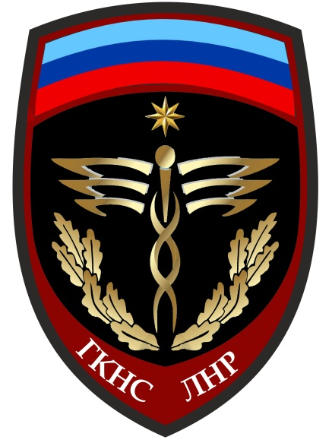

Нарукавный знак принадлежности лиц начальствующего состава к Государственному комитету налогов и сборов Луганской Народной Республики имеет размер 125 x 90 мм., и представляет собой треугольный щит с закругленным верхним краем, на расширяющейся в оконечности красной окантовки которого располагается надпись белыми (серебристыми) фигурными буквами «ГКНС ЛНР». Над щитом в красной выгнутой по форме верхнего края щита рамке – белая (серебристая) надпись «ФИНАНСОВАЯ ПОЛИЦИЯ». В центре щита нарукавного знака помещено изображение геральдического знака – эмблемы финансовой полиции Государственного комитета налогов и сборов Луганской Народной Республики (фигурный заостренный книзу щит с полем вишневого цвета, в поле щита расположен жезл Кадуцей золотистого цвета: жезл оплетен двумя змеями, увившими керикион, слева и справа расположены расправленные трехконечные крылья, над жезлом расположена восьмиконечная звезда золотистого цвета, по бокам жезл украшен двумя дубовыми ветвями с листьями золотистого цвета, края щита имеют окантовку и шляпки заклепок серебристого цвета, два обнаженных меча остриями вверх скрещены позади щита, клинки мечей стального цвета, рукоятки золотистого).

4.2.2. Рисунок нарукавного знака принадлежности лица начальствующего состава к финансовой полиции
Государственного комитета налогов и сборов
Луганской Народной Республики

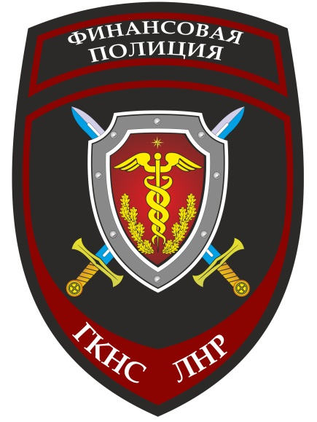

Нарукавный знак принадлежности лиц начальствующего состава (кроме оперативного отдела быстрого реагирования финансовой полиции Государственного комитета налогов и сборов Луганской Народной Республики) к финансовой полиции Государственного комитета налогов и сборов Луганской Народной Республики имеет размер 125 x 90 мм., и представляет собой треугольный щит с закругленным верхним краем, на расширяющейся в оконечности красной окантовки которого располагается надпись белыми (серебристыми) фигурными буквами «ГКНС ЛНР». Над щитом в красной выгнутой по форме верхнего края щита рамке – белая (серебристая) надпись «ФИНАНСОВАЯ ПОЛИЦИЯ». В центре щита нарукавного знака помещено изображение геральдического знака – эмблемы финансовой полиции Государственного комитета налогов и сборов Луганской Народной Республики (фигурный заостренный книзу щит с полем вишневого цвета, в поле щита расположен жезл Кадуцей золотистого цвета: жезл оплетен двумя змеями, увившими керикион, слева и справа расположены расправленные трехконечные крылья, над жезлом расположена восьмиконечная звезда золотистого цвета, по бокам жезл украшен двумя дубовыми ветвями с листьями золотистого цвета, края щита имеют окантовку и шляпки заклепок серебристого цвета, два обнаженных меча остриями вверх скрещены позади щита, клинки мечей стального цвета, рукоятки золотистого).

4.2.3. Рисунок нарукавного знака принадлежности лиц начальствующего состава оперативного отдела быстрого реагирования финансовой полиции Государственного комитета налогов и сборов Луганской Народной Республики к финансовой полиции Государственного комитета налогов и сборов
Луганской Народной Республики

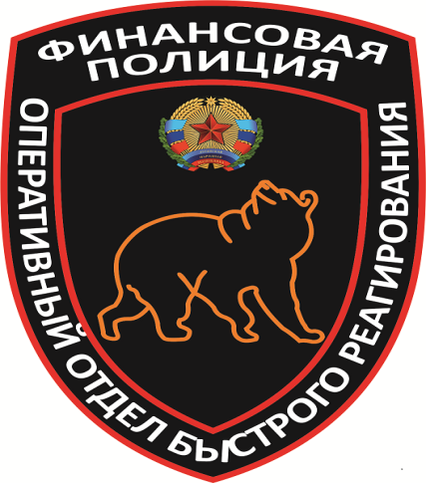

Нарукавный знак принадлежности лиц начальствующего состава оперативного отдела быстрого реагирования финансовой полиции Государственного комитета налогов и сборов Луганской Народной Республики к финансовой полиции Государственного комитета налогов и сборов Луганской Народной Республики имеет размер 125 x 90 мм., и представляет собой треугольный формы щит, обрамлённый красной линией размером 9 × 12,5 сантиметров. В верхней части нарукавного знака полукругом надпись заглавными буквами белого (сребристого) цвета «ФИНАНСОВАЯ ПОЛИЦИЯ», высота букв 5 мм.; по периметру нарукавного знака различия слева вниз на право надпись заглавными буквами белого (сребристого) цвета «ОПЕРАТИВНЫЙ ОТДЕЛ БЫСТРОГО РЕАГИРОВАНИЯ». На черном фоне, в верхней части нарукавного знака различия, под надписью «ФИНАНСОВАЯ ПОЛИЦИЯ» расположен цветной малый Государственный герб Луганской Народной Республики. В центре нарукавного знака различия на черном фоне, формы щита, обрамлённого красной линией, расположен медведь желтого (золотистого) цвета с повёрнутой вверх, в сторону Государственного герба Луганской Народной Республики, головой.

Исполняющий обязанности
Министра Совета Министров
Луганской Народной Республики А. И. Сумцов

